**Ecuaciones del método punto de burbuja de Wang-Henke**

**Comentario**: El método del punto de burbuja propuesto por Wang-Henke **[1]** se aplica en el régimen permanente a cada etapa de la columna de destilación de platos, fue deducido aplicando diversos balances mediante las ecuaciones MESH [Balances de **M**asa, Relaciones de **E**quilibrio, **S**umatorias de las fracciones molares y Balances de calor (**H**eat)]. Estas ecuaciones fueron deducidas para operar en el equilibrio termodinámico entre fases. Pero en la columna del Laboratorio de Ingeniería Química y en cualquier otra columna industrial que tenga platos, NO se alcanza este equilibrio termodinámico entre fases considerado en este modelo, ya que no se han logrado construir platos que tengan una eficiencia del 100% de intermezclado, por lo que será necesario aplicar los conceptos de eficiencia de plato.

Este método obtiene mediante iteraciones sucesivas las concentraciones molares, flujos y temperaturas de las fases en cada plato teórico cuando opera la columna en el régimen permanente. Para aplicar el método de Wang-Henke será necesario ajustar el modelo a los resultados experimentales de concentraciones del destilado y de los fondos de la columna, respetando las temperaturas experimentales las cuales son inalterables numéricamente y solo habrá que ajustar las concentraciones molares, utilizando los resultados iterativos de los flujos del vapor.







Combinando las ecuaciones anteriores  **y**   para eliminar  se obtiene la siguiente ecuación  (4.1)











Desarrollando la EC. (7)

 (8)



















Se obtiene:



Factorizando

La Ec.(13) se puede escribir como



El resultado de cada componente de la ecuación anterior se puede escribir como









La Ec. (15) puede escribirse como:

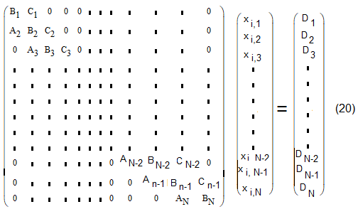

Este sistema de ecuaciones simultáneas se puede resolver por el método de Thomas o por el método de inversión de la matriz tridiagonal.

















 (20.5)



La representación matricial de esta ecuación es:

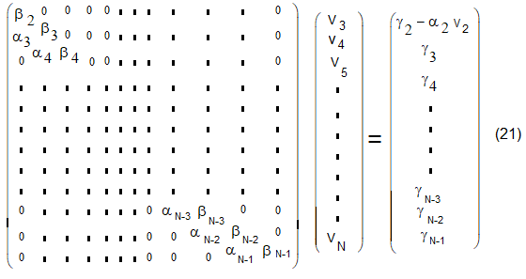

La ecuación matricial (21) se resuelve de forma inmediata, comenzando a resolver

por la ecuación superior donde V2 es conocida, y operando hacia abajo en la misma forma, apoyándose en los resultados anteriores. Esto es



Plato (2) Plato (3) En general

   (22)

La ecuación anterior permite calcular el flujo de vapor desde el plato (2) al plato (N-2)

Los correspondientes flujos del líquido que se desprenden de cada etapa se calculan empleando deducida anteriormente

 (23)

Conociendo los valores de  al resolver la matriz tridiagonal del Balance de materia los valores de  se determinan conjuntamente con el cálculo de temperatura de cada una de las etapas empleando las ecuaciones de equilibrio:



 (24)

Para el servicio de enfriamiento requerido en el condensador que es una cantidad (+) se obtiene a partir del balance de energía:





(25)

Evaluando , = etapa del condensador.

El servicio en el rehervidor que es una cantidad (-), se determina sumando la Ec.(25) en todas las etapas para dar:

 (26)

**Criterio de convergencia para este guion experimental**

**1.-** Especificar las condiciones experimentales

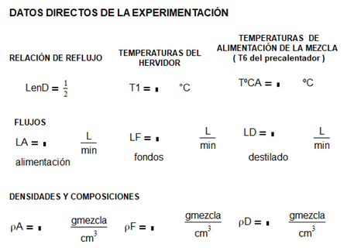

**Temperaturas experimentales leídas en la columna de destilación**

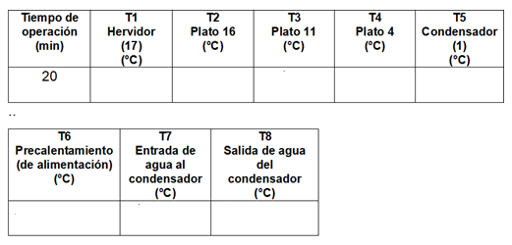

**2.-** Asignar el valor de los vapores desprendidos del plato V2 obtenido por el balance de masa molar a los platos restantes de la columna desde el plato V3 hasta el plato V17, sólo especificar = 0, y ajustar a un polinomio los valores de las temperaturas experimentales para conocer las temperaturas reales de operación para cada uno de los 17 paltos.

**3.-** Calcular las  de cada plato mediante la solución de la matriz tridiagonal, utilizar los factores FAD y FAF para ajustar el modelo de punto de burbuja a eficiencias reales de operación y que fueron obtenidas experimentalmente con densimetría.

**4.-** No modificar los valores de  experimentales, representan los verdaderos valores de operación. Donde en cada plato el líquido se encuentra en su punto de ebullición, no será necesario resolver por iteraciones la siguiente ecuación ya que las temperaturas experimentales representas los valores de convergencia.

**5.-** No habrá constantes de equilibrio (nuevas) obtenidas con las temperaturas del punto 4 anterior, estimar las composiciones de la fase vapor en cada plato utilizando 

**6.-** Calcular las cargas térmicas del condensador y del hervidor, utilizando las ecuaciones (25) y (26)

**7.-** Calcular nuevos valores de  utilizando las ecuaciones (21) ó (22) y de 

con la ecuación (23)

 (21)  (23)

**8.-** Calcular de acuerdo con la siguiente ecuación de convergencia



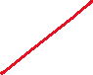

Las  se evaluaron con la ecuación de las temperaturas de burbuja experimentales y permanecen constantes para cualquier iteración, el término se debe cancelar.

Si no hay convergencia sustituir los valores VJ de la ecuación (21) según lo indicado en el punto 2, donde ahora cada plato tendrá su valor de la masa molar en forma de vapor. Hacer más iteraciones hasta que los valores de sean prácticamente iguales.

NOTA (1): Para el condensador al cual llamaremos plato (1) 🡪

=0 El condensador no desprende vapor, es un condensador total

NOTA (2): Para encontrar la temperatura de burbuja a partir de los valores de K = K(T) y la fracciones mol obtenidas a partir de la Ec. (20) se utiliza la siguiente relación que fue deducida al inicio de este archivo

 (4.1)

es aconsejable para utilizar la ecuación (4.1) normalizar el conjunto de valores calculados mediante la relación

 (27)

Estos valores normalizados se utilizan para todos los cálculos posteriores en cuya iteración intervengan las . Se calcula un nuevo conjunto de temperaturas T, etapa a etapa mediante el cálculo de las temperaturas de burbuja a partir de los valores normalizados , utilizando las ecuaciones (4.1) y (27). Pero en esta experimentación no es necesario ya que las temperaturas de operación las dan los termopares de la columna de destilación